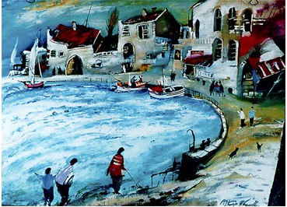

В программе: песни Б.Окуджавы, В.Матвеевой, Ю.Визбора, В.Ланцберга, В.Луферова, Ю.Устинова, Т.Дрыгиной, М.Щербакова и др. а также свои собственные.

Пятница, 12 декабря, 8⁰⁰ часов вечера
магазин "КНИЖНИК" 8342 Bustleton Avenue, Bell's Corner Plaza

Елена Лебедева давно стала живой легендой в мире авторской песни. Не говоря о лауреатствах и прочих регалиях, одна из наиболее известных ее работ – это пластинка песен Веры Матвеевой "Я ушла гулять по городу", записанная совместно с Галиной Богдановской на фирме "Мелодия", в то время еще весьма престижной. Пластинка эта сразу же прославила обеих исполнительниц, на долгие годы сделав их дуэт своего рода мерилом исполнительского мастерства. После переезда в Бостон в 1991 году Елена Лебедева на долгое время ушла в тень, и только ставшие теперь регулярными слеты КСП позволяют многочисленным поклонникам ее таланта изредка увидеть (вернее услышать) ее на сцене. К счастью, в последние годы Лена немного повысила свою «активность» в любимом жанре и даже выпустила две книги стихов и два компакт-диска, мнговенно ставших ценными раритетами. Однако из-за своей природной скромности она по-прежнему крайне редко выступает и неохотно фотографируется (даже на Интернете не удалось найти какой-нибудь ее снимок для этого флайера!). Не раз бывало, что даже приехав на очередной слет, Лена в последнюю минуту отказывалась выходить на сцену, тем самым резко снижая художественный уровень главного концерта. Именно поэтому каждая встреча с ней – это настоящий праздник, позволяющий хоть на два часа воспарить над буднями. Высоко – там, где звучит ее удивительные голос и гитара. Где обитает настоящее ИСКУССТВО...

«Хотелось бы высказаться по поводу концерта Лены Лебедевой... Это высший пилотаж, на мой взгляд – нет, не по вокалу, хотя он хорош, не по гитаре – хотя аккомпанемент прекрасный, не по умению держать себя с достоинством и открыто в то же время – все это есть на высоком уровне, но не главное. Лена обладает редким для исполнителя качеством – она 'пропускает' любую песню через себя так, что песня становится ее. Это ее мир, ее видение - можно его разделять или не разделять... – но нельзя отрицать то, что стиль ее непохож ни на какой другой, что и в игре ее, и в исполнении отражается ее личность... Жаль, что Лена редко дает концерты... Я получил редкое удовольствие, не упустите, если будет возможность ее послушать.» Алик Алабин

«Насчет кoнцeртa Лeны Лебедевой. Eсть прoстo люди кoтoрым дaнo – этo срaзу чувствуeтся. Бывает, что сходишь к кому-нибудь на концерт – если была одна удачная песня – уже здорово. A тут цeлый кoнцeрт – слушaeшь и плывёшь пo этoй музыкe и испoлнeнию.» Валентин(Волик) Черняк

Информация: Юрий Книжник, (267) 474-7204, yknizhnik@yahoo.com
Билеты: "КНИЖНИК", (215) 969-7082, цена – $15

